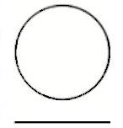
água na lua
Questão 1
Júpiter tem 11 vezes o diâmetro da Terra. Vênus é do mesmo tamanho da Terra. Marte tem metade do diâmetro da Terra. Com estas informações escreva o nome dos planetas Júpiter, Terra, Vênus e Marte nas linhas pontilhadas.
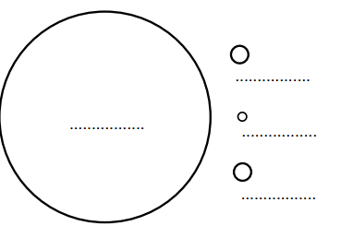
Questão 2
- Escreva CERTO ou ERRADO na frente de cada frase abaixo.
A Lua tem fases porque as nuvens encobrem uma parte dela.__________________
A Lua tem fases porque gira ao redor da Terra e é iluminada pelo Sol.____________
A Lua tem fases porque entra na sombra da Terra. ___________________________
A Lua tem fases porque entra na sombra do Sol.______________________________

- Escreva CERTO ou ERRADO na frente de cada frase abaixo.
As estrelas têm a forma de uma bola._____________________________________
A forma do Sol é igual à forma das outras estrelas . ___________________________
O Sol é uma estrela. ____________________________________________________
Estrelas só brilham de noite. _____________________________________________
Estrelas têm pontas.____________________________________________________

- Escreva, agora, o seu conceito sobre o Sol.

Questão 3
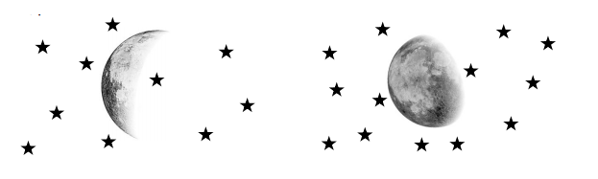
No desenho abaixo, da Lua e algumas estrelas, faça um CÍRCULO sobre a única estrela de cada desenho que não poderia estar onde foi desenhada, pois nunca seria vista ali. Explique por quê.

Questão 4
a) A Lua brilha no céu porque é iluminada pelo Sol. Em alguns dias do mês, pela manhã ou à tarde, podemos ver o Sol e a Lua juntos no céu. Nos desenhos abaixo você pode ver representações FORA DE ESCALA dessa situação, onde uma está certa e a outra está errada em relação somente à iluminação. Escreva embaixo de cada desenho se está CERTO ou ERRADO.

b) Explique por quê.

Questão 5
Trace o caminho da estrela.
